Дополнительное задание для учащихся № 2

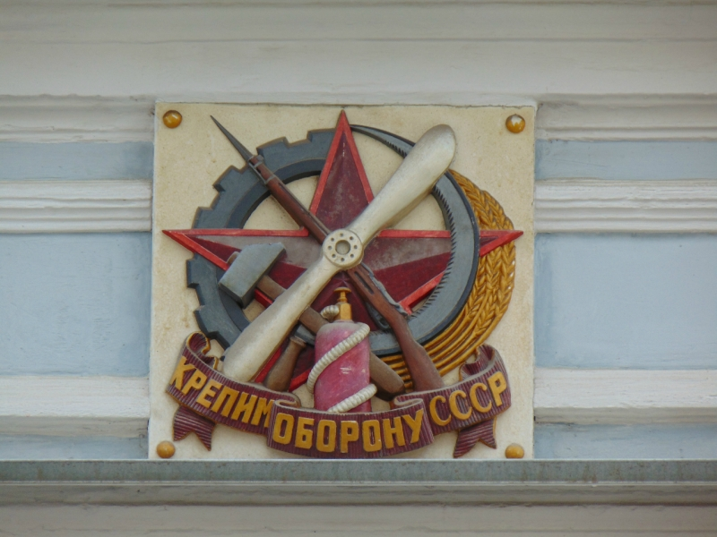

Осоавиахим СССР или Общество содействия обороне и авиационно-химическому строительству СССР – советская общественно-политическая оборонная организация, существовавшая с 1927 по 1948 год.
Автор скульптурного изображения настенного значка-эмблемы ОСОАВИАХИМа – русский и советский скульптор и график Георгий Дмитриевич Алексеев.
Настенный знак ОСОАВИАХИМа «Крепим оборону СССР» говорит о том, что все жильцы дома, включая детей от 12 лет и старше, сдали нормы «Готов к ПВХО» I ступени и на каждые сто жильцов есть не менее одного значкиста «Готов к ПВХО» II ступени и одного инструктора по герметизации жилищ от отравляющих веществ. (ПВХО – противовоздушная и противохимическая оборона СССР).

Задание 1. Нанести на интерактивную карту Москвы (создайте свою карту в системе Google, Yandex или др.) дома, отмеченные знаком ОСОАВИХИМ.

Улица Старая Басманная, 18.
Улица Гиляровского, 57.
Угол ул. Большая Дмитровка и Камергерского переулка.
Улица Воронцовская, 13.
Большой Дровяной переулок, 13/7 стр. 1.
Уланский переулок, 13 стр. 2.
Уланский переулок, 11.
Большой Головин переулок, 11.
Улица Садово-Кудринская, 23.
Чистопрудный бульвар, 14 стр. 3.
Улица Покровка, 17.
Токмаков переулок, 7.
Пятницкий переулок, 3.
Улица Маросейка, 7.
Угол Солянского проезда и Солянского тупика.
Колпачный переулок, 5.
Покровский бульвар, 16-18 стр. 4.
Улица Новокузнецкая, 3.
3-й Колобовский переулок, 1.
Столешников переулок, 9.
Улица Малая Бронная, 32.
Трехпрудный переулок, 11/13.
Большой Николопесковский переулок, 5
Плотников переулок, 6.
Старопесковский переулок, 5.
Ермолаевский переулок, 4.
Лубянский проезд, 23.
Большой Ржевский переулок, 11.
Угол Среднего и Малого Николопесковских переулков.
Улица Петровка, над аркой между домами 17 и 19.

Задание 2. Нанесите на карту Москвы знаки, которые не сохранились (утрачены на 2017 год).

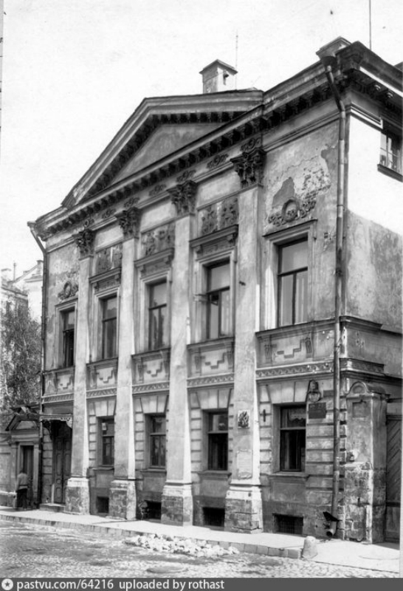 | 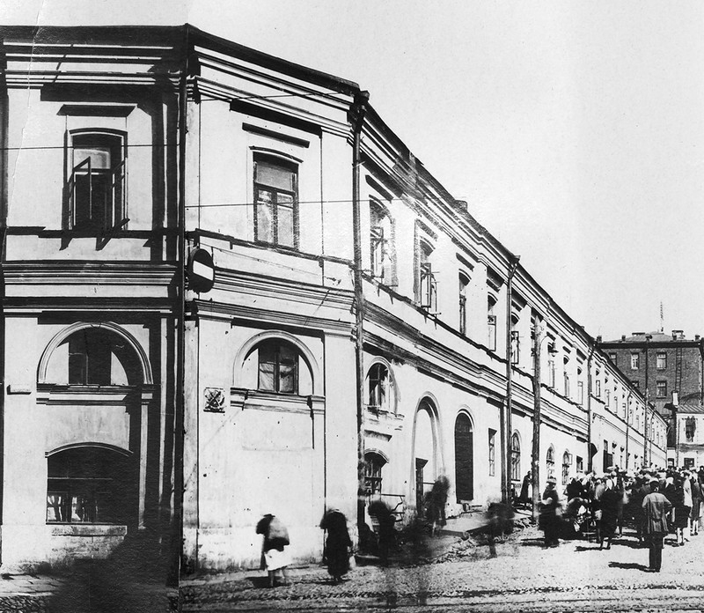
Лялин переулок, 3 | Подколокольный переулок, 11
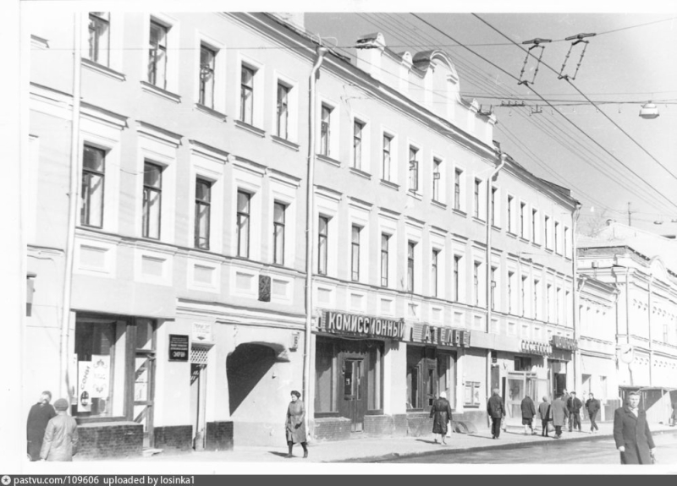 | 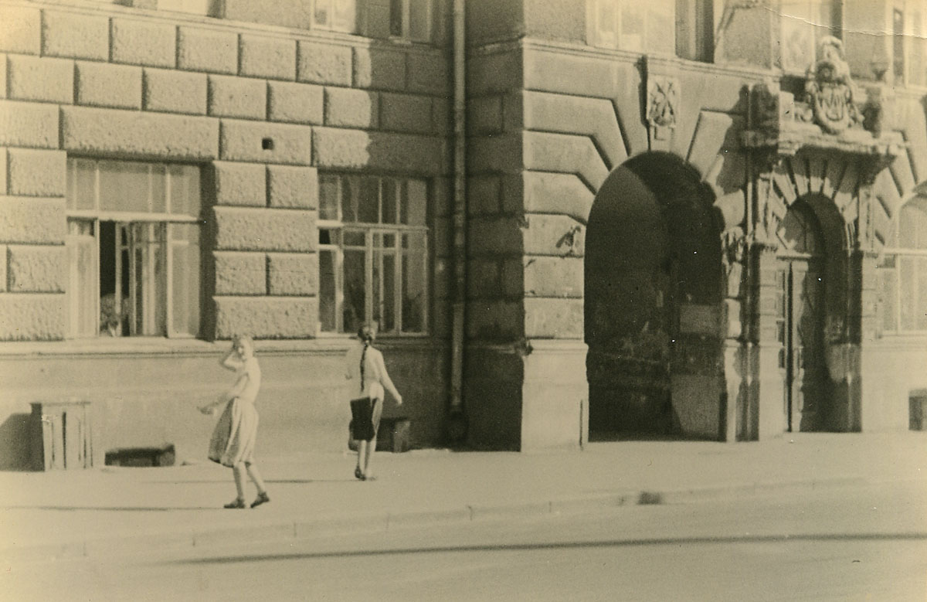
Пятницкая улица, 16 | 4-я Тверская-Ямская улица, 26/8

Задание 3* (повышенной сложности). Проверьте актуальность нанесённых на карту знаков ОСОАВИАХИМа на домах. Какие из них не сохранились? Проведите собственное москвоведческое расследование.

